29/09/2017
Compte Rendu
TP1 : Modulation OFDM
Léo Guilpain

« J'atteste que ce travail est original, qu'il indique de façon appropriée tous les emprunts, et qu'il fait référence de façon appropriée à chaque source utilisée »

Table des matières
Introduction 2
Etude d’un signal wifi enregistré 2
1. Visualisation générale 2
2. Correspondance constellation/spectre/temps 4
2.1. Constellation 4
2.2. Spectre 5
2.3. Temps 5
2.4. Etude couplée Constellation/Spectre/Temps 6
3. Etude du PLCP preamble 7
Conclusion 9
Webographie 10

Introduction
Dans ce TP, le but était de retrouver la structure d’une trame afin de l’étudier. Pour cela, on a utilisé le logiciel Vector Signal Analyzer afin de visualiser un signal WIFI enregistré. On a ainsi pu étudier les symboles OFDM et les modulations associées. Tout au long du TP, je me suis servi de la norme 802.11a-1999.

Etude d’un signal wifi enregistré

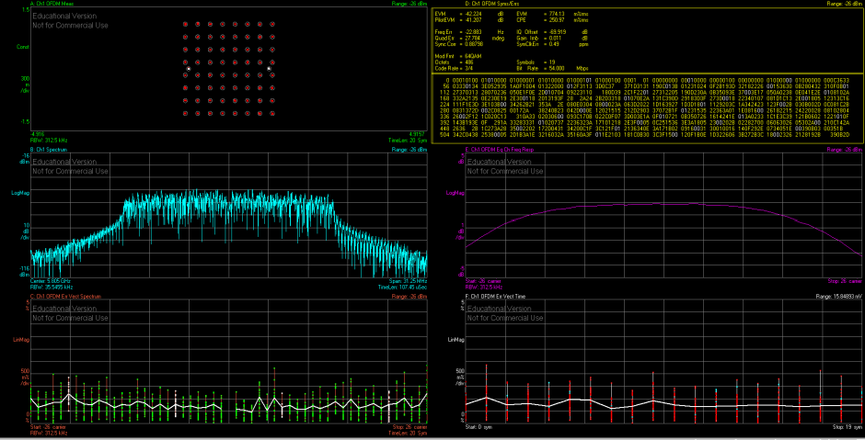
1. Visualisation générale :
Figure 1 : Visualisation du signal Wifi

On peut voir qu’il y a deux constellations superposées : Une QAM64 et une BPSK.
Pour la fenêtre en dessous, nous avons le spectre en fréquence du signal centré sur 5,8 GHz.
Tout en bas, c'est l'erreur vector (écart entre le point idéal et le point mesuré) pour chaque porteuse. En vert, on a l’erreur vector en fréquence et en rouge, on est en symbole. On peut voir que sur certaines porteuses, il y a plus d'erreurs et que, pour certains temps, il y a plus d'erreur. Cela permet de voir que sur certaines fréquences, il y a des parasites. Idem pour le temps.
Le tableau en haut à droite correspond à toutes les données qui sont envoyées. On peut voir que le Code rate est de 3/4, ce qui signifie que pour 3 bits envoyés, on a un bit de sécurité.

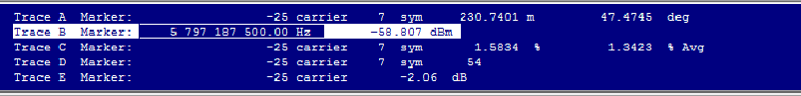
Figure 2 : Marqueur

Cela nous permet d'avoir une valeur plus précise des points sur la courbe. Ce couple permet de voir le lien entre toutes les courbes. En cliquant, on peut voir qu'on se trouve au 7ème symbole, à la -25ème porteuse, etc.. On peut également voir que chaque point de la courbe correspond à un état de la constellation. Cet outil nous permet de se placer à un symbole précis.

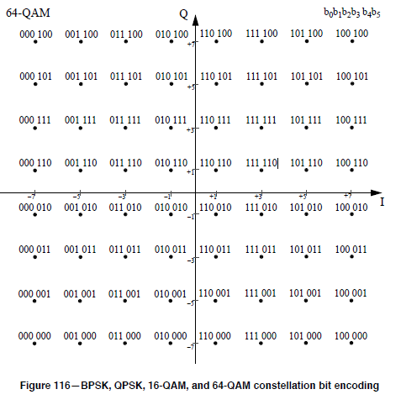
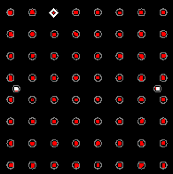

Figure 3 : Point 1C

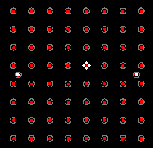

Figure 4 : Point 36

En regardant les valeurs de la constellation du signal, on remarque qu'elles correspondent à la constellation de gauche.

2. Correspondance constellation/spectre/temps

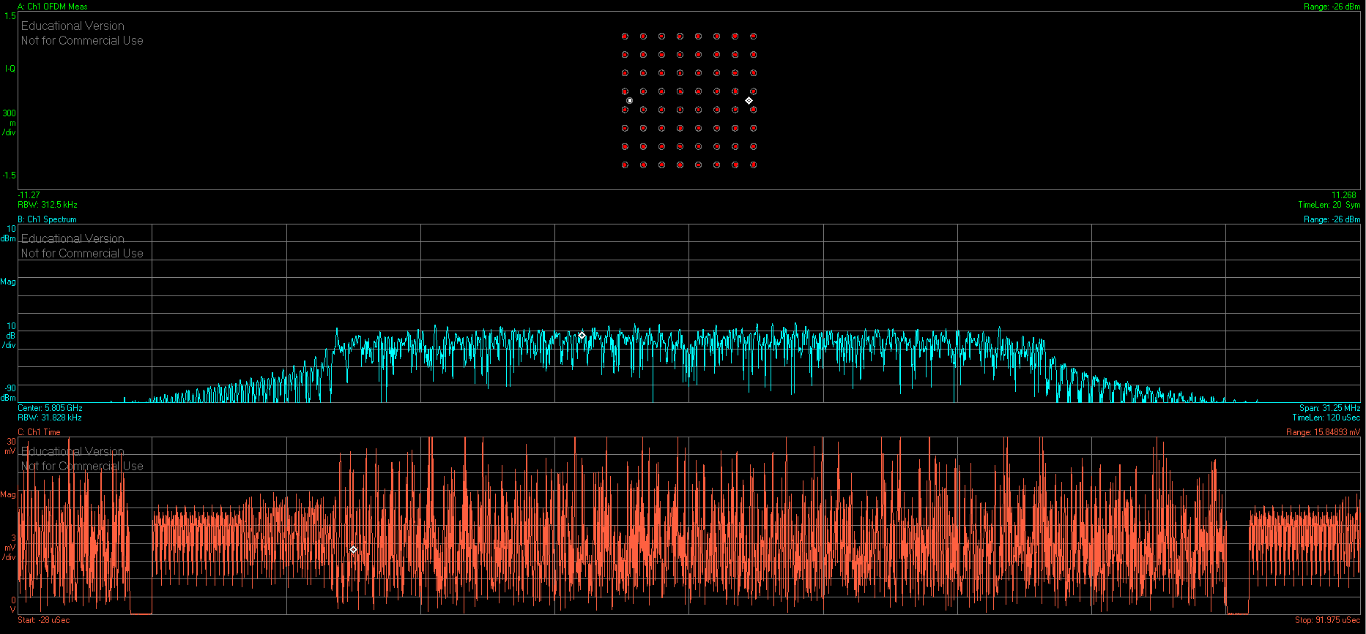
Figure 5 : Visualisation avec une autre configuration
Nous avons le même signal que toute à l'heure. Seulement le signal orange est en plus, il correspond à la représentation du signal en temps. On peut voir que pour deux valeurs, le signal est nul. Ici, on a donc la représentation d'une trame.

2.1. Constellation

Figure 6 : QAM 64

D'après l'image, on peut voir que nous avons ici une QAM64 et une BPSK. Il y a 64 états possibles pour la QAM64 et on a 6 bits par symbole.

Les pilotes sont modulés par des pseudos séquences binaires « aléatoire ». Ils permettent de faire une détection plus précise des offsets de fréquence et des bruits de phase.
Offset : Décalage en fréquence d'un signal entre l’émetteur et le récepteur. [1]
Bruits de phase : Légère modulation de la porteuse produite par l'oscillateur. [2]

Exemple de pseudos séquences binaires :
p0..126v = {1,1,1,1, -1,-1,-1,1, -1,-1,-1,-1, 1,1,-1,1, -1,-1,1,1, -1,1,1,-1, 1,1,1,1, 1,1,-1,1, 1,1,-1,1, 1,-1,-1,1, 1,1,-1,1, -1,-1,-1,1, -1,1,-1,-1, 1,-1,-1,1, 1,1,1,1, -1,-1,1,1,-1,-1,1,-1, 1,-1,1,1, -1,-1,-1,1, 1,-1,-1,-1, -1,1,-1,-1, 1,-1,1,1, 1,1,-1,1, -1,1,-1,1,-1,-1,-1,-1, -1,1,-1,1, 1,-1,1,-1, 1,1,1,-1, -1,1,-1,-1, -1,1,1,1, -1,-1,-1,-1, -1,-1,-1}

2.2. Spectre

On peut voir que la fréquence centrale se trouve à 5,8 GHz.
Pour la largeur : 5,813 – 5,796 = 0,017 GHz = 17 MHz
En prenant les deux points aux extrémités du signal, on trouve que la largeur de la bande est de 17 MHz.
Ensuite, pour la longueur de la trame on peut voir qu’elle est de 95,875 µs (79,925+15,95 = 95,875 µs).

2.3. Temps

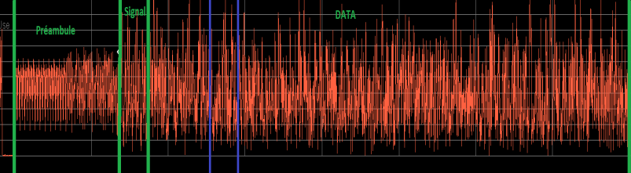
Figure 7 : Etude du préambule
Les trois principales parties sont le préambule, le signal et la data. Le préambule dure 16 µs, le signal dure 4µs et la data dure 76 µs. Dans la data, on peut compter 19 symboles qui ont une durée de 4µs (voir écart bleu).

2.4. Etude couplée Constellation/Spectre/Temps

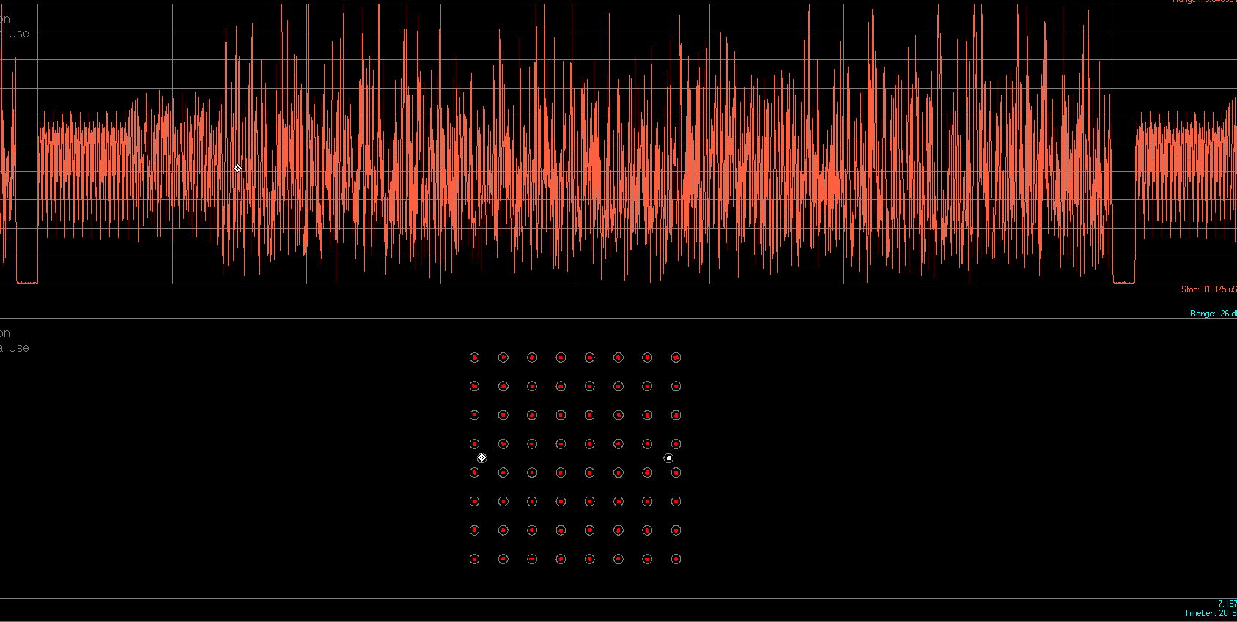
On peut voir que lorsque l'on se place dans la partie préambule, ce signal n'est pas codé dans la QAM.
Figure 8 : Etude du signal

Lorsque l'on se place dans le signal, il est codé seulement sur la BPSK. Comme l'indique la norme.
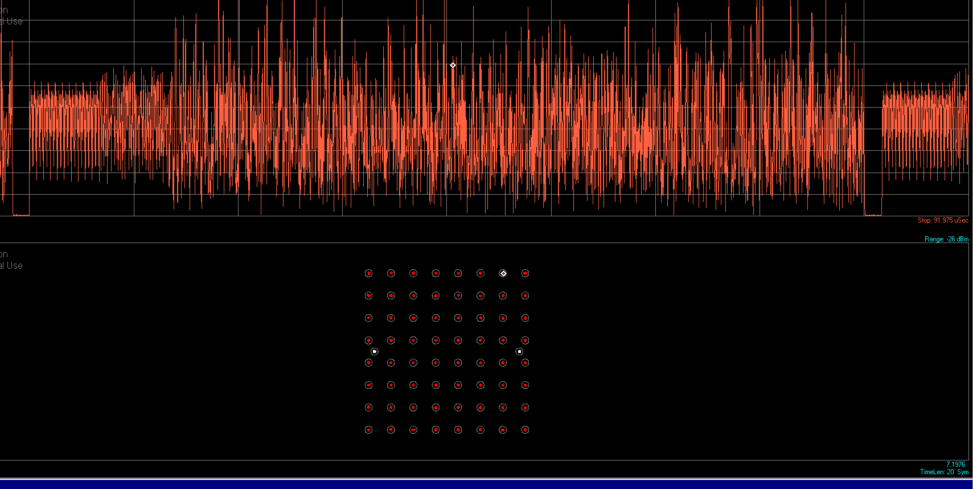
Figure 9 : Etude de la data

Concernant la data, on peut voir qu'elle est bien codée sur la QAM.

Ensuite, lorsque l'on se place dans la data, dans un symbole OFDM, il y a 52 porteuses et dans une porteuse, il y a un symbole QAM.

p0..126v = {1,1,1,1, -1,-1,-1,1, -1,-1,-1,-1, 1,1,-1,1, -1,-1,1,1, -1,1,1,-1, 1,1,1,1, 1,1,-1,1, 1,1,-1,1, 1,-1,-1,1, 1,1,-1,1, -1,-1,-1,1, -1,1,-1,-1, 1,-1,-1,1, 1,1,1,1, -1,-1,1,1,-1,-1,1,-1, 1,-1,1,1, -1,-1,-1,1, 1,-1,-1,-1, -1,1,-1,-1, 1,-1,1,1, 1,1,-1,1, -1,1,-1,1,-1,-1,-1,-1, -1,1,-1,1, 1,-1,1,-1, 1,1,1,-1, -1,1,-1,-1, -1,1,1,1, -1,-1,-1,-1, -1,-1,-1}
Lorsque l'on regarde le signal, on peut voir que ce code est bien respecté.
Les pilotes sont situées sur les porteuses -7;7 ;-21;21 et sur la BPSK. On peut voir que chaque symbole OFDM possède 4 pilotes. Ensuite comme l'indique le code ci-dessus, les pilotes prennent les valeurs 1 et -1.

Résumé : On peut voir que dans cette trame, il y a 19 symboles OFDM. Dans chaque symbole OFDM, il y a 52 porteuses. Sur les 52 porteuses, il y a deux types : les pilotes et les données. Il y a 4 porteuses dédiées aux pilotes (-7;7;-21;21) et 48 autres, dédiées aux données. Les pilotes sont codés sur la BPSK tandis que les données sont codées sur la QAM. D'après la norme et d'après la comparaison avec notre graphe, on peut voir que l'espacement entre chaque porteuse est de 0,3125 MHZ.

3. Etude du PLCP preamble
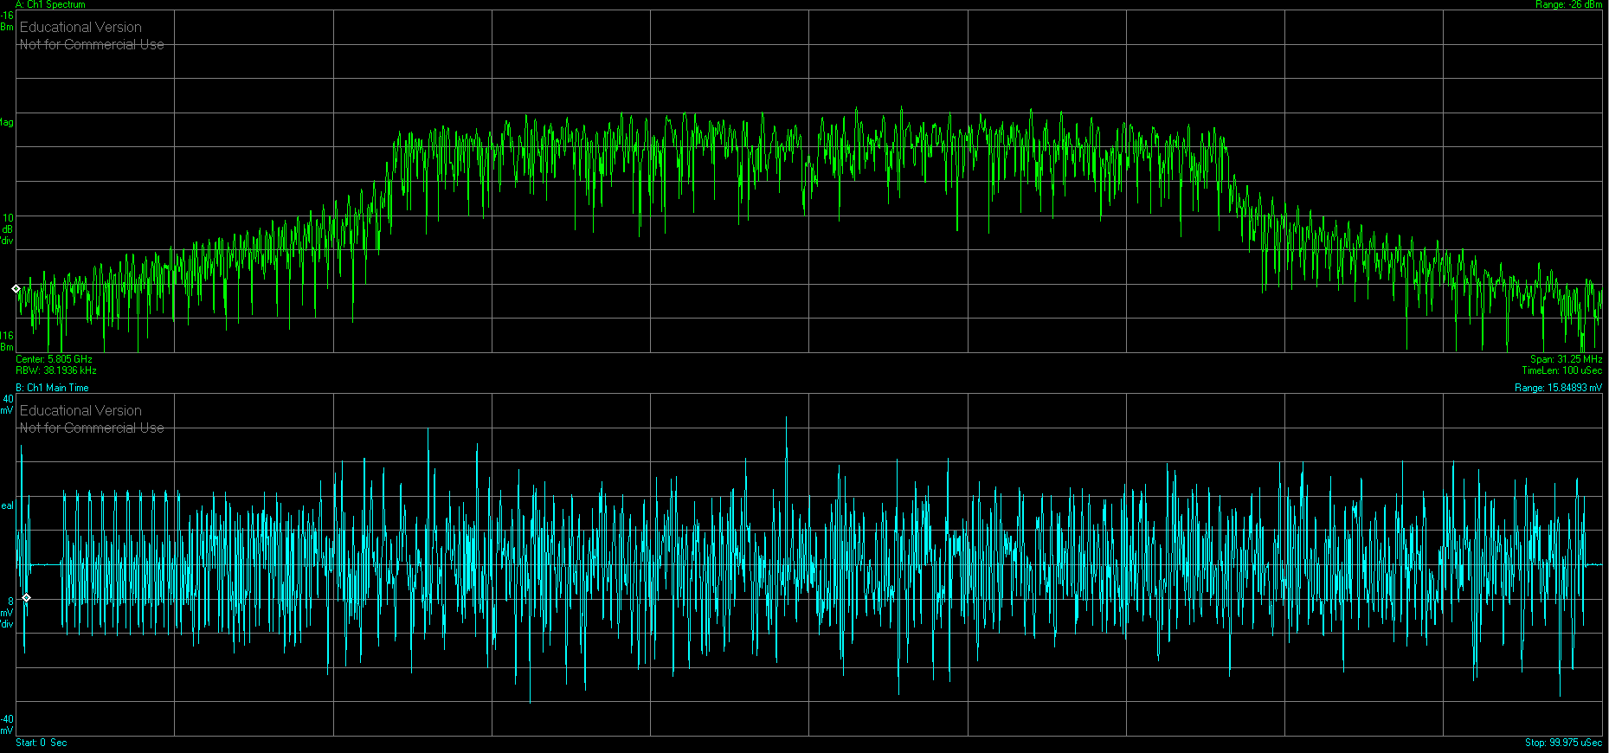
Figure 10 : Nouvelle visualisation du Signal
On observe un spectre en fréquence (vert) et la représentation du signal en temps (bleu).

Le préambule dure 16 µs. Or ici on coupe en fenêtre de 8 µs. Cela nous permet d'avoir deux séquences : Short training Sequence et Long training Sequence.

Figure 11 : Short Training Sequence
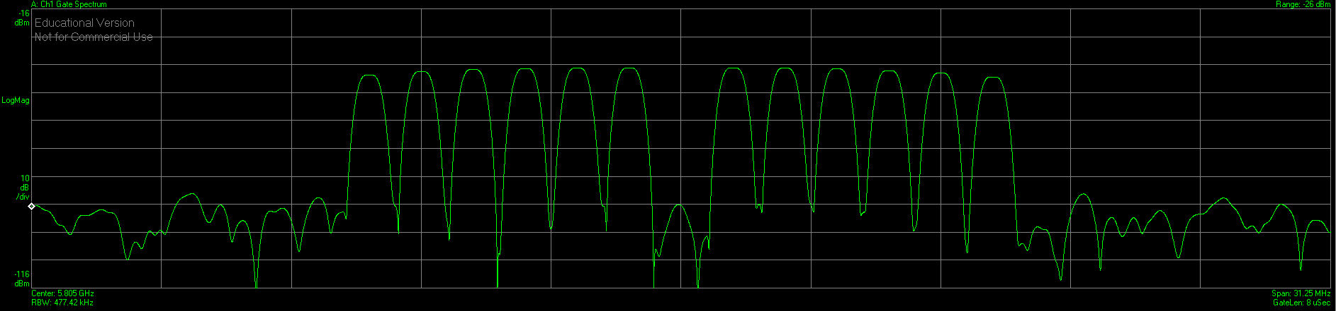
S–26, 26 = √(13/6) × {0, 0, 1+j, 0, 0, 0, –1–j, 0, 0, 0, 1+j, 0, 0, 0, –1–j, 0, 0, 0, –1–j, 0, 0, 0, 1+j, 0, 0, 0, 0, 0, 0, 0, –1–j, 0, 0, 0, –1–j, 0, 0, 0, 1+j, 0, 0, 0, 1+j, 0, 0, 0, 1+j, 0, 0, 0, 1+j, 0,0}

Comme on peut le voir dans la norme, ici, on a des 52 porteuses dont seulement 12 ont des valeurs. Soit -1-j, soit 1+j. Cela forme donc une constellation BPSK. Toutes les valeurs sont donc situées à une position égale de l'origine, à √(13/6). Cela correspond à l’amplitude. C'est pourquoi sur la figure 12, on peut voir qu'il y a 12 signaux possédant une amplitude de √(13/6).

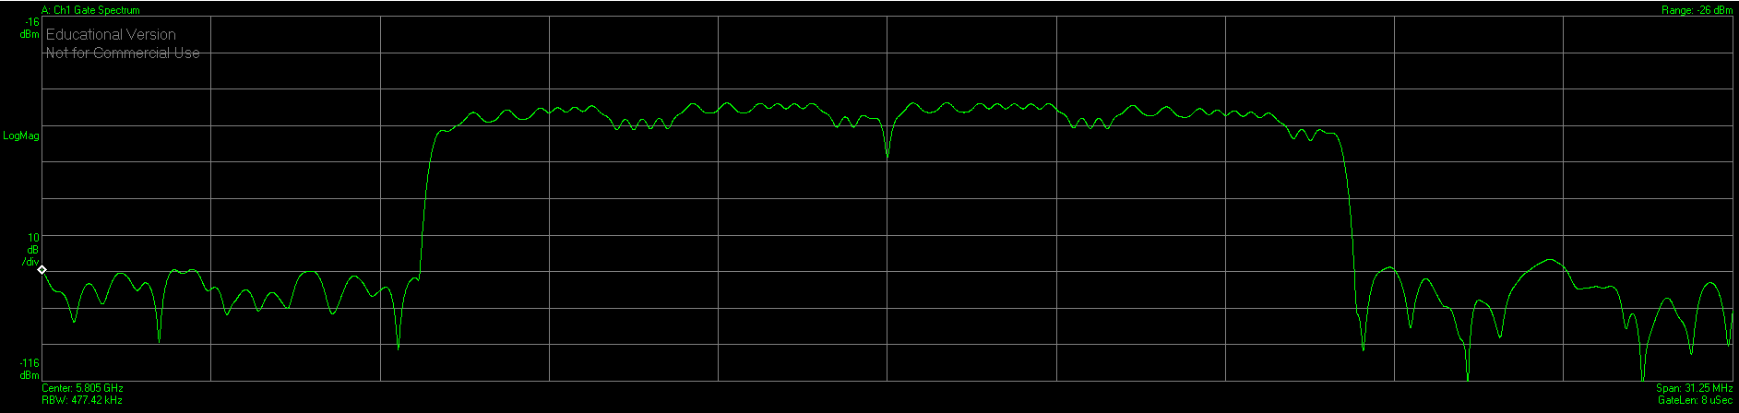
L–26, 26 = {1, 1, –1, –1, 1, 1, –1, 1, –1, 1, 1, 1, 1, 1, 1, –1, –1, 1, 1, –1, 1, –1, 1, 1, 1, 1, 0, 1, –1, –1, 1, 1, –1, 1, –1, 1, –1, –1, –1, –1, –1, 1, 1, –1, –1, 1, –1, 1, –1, 1, 1, 1, 1}
Figure 12 : Long Training Sequence

La long training Séquence possède 53 porteuses qui peuvent les valeurs -1 ;1 ;0. Cela nous permet donc d’avoir, comme le montre la figure, une courbe assez constante.

Conclusion
Ce TP nous a permis de découvrir la norme 802.11a-1999. Il a surtout permis de comprendre le fonctionnement d’une trame car nous cette dernière est décomposée en 3 grandes parties : le préambule, le signal et la data. Ces parties possèdent des durées différentes et sont composées de symboles qui possèdent 52 porteuses. Dans ces porteuses il existe plusieurs types, les pilotes qui permettent de gérer les offsets de fréquences et la marge de bruit et les porteuses qui permettent de transmettre des données. Les pilotes sont codés sur les BPSK tandis que les autres sont codées dans la QAM.

Webographie
[1]https://books.google.fr/books?id=e2YGDQAAQBAJ&pg=PA8&lpg=PA8&dq=offset+de+frequence+definition&source=bl&ots=ncXnE9_n9J&sig=nTfBO0zP5S_GAK_SyJZJXMUNsCo&hl=fr&sa=X&ved=0ahUKEwi6m8678MnWAhWIL8AKHV3xAyMQ6AEIKzAB#v=onepage&q=offset%20de%20frequence%20definition&f=false
[2]http://www.hb9afo.ch/articles/HE9DYY/8%20Mesure%20du%20bruit%20de%20phase.pdf

